МИНИСТЕРСТВО ЦИФРОВОГО РАЗВИТИЯ, СВЯЗИ И МАССОВЫХ КОММУНИКАЦИЙ РОССИЙСКОЙ ФЕДЕРАЦИИ
Ордена Трудового Красного Знамени
Федеральное государственное бюджетное образовательное учреждение высшего образования
«Московский технический университет связи и информатики»

Кафедра «Математическая кибернетика и информационные технологии»

Отчет по лабораторной работе №5
по дисциплине «Информационные технологии и программирование»

Выполнил: студент группы
БПИ2401
Старков Дмитрий Константинович
Проверил:
Харрасов Камиль Раисович

Москва, 2025

Содержание

Цель работы 2
Ход работы 2
Вывод 6

Цель работы
Освоить cтроки и регулярные выражения в языке Java.

Ход работы
Начнем с выполнения первого задания: 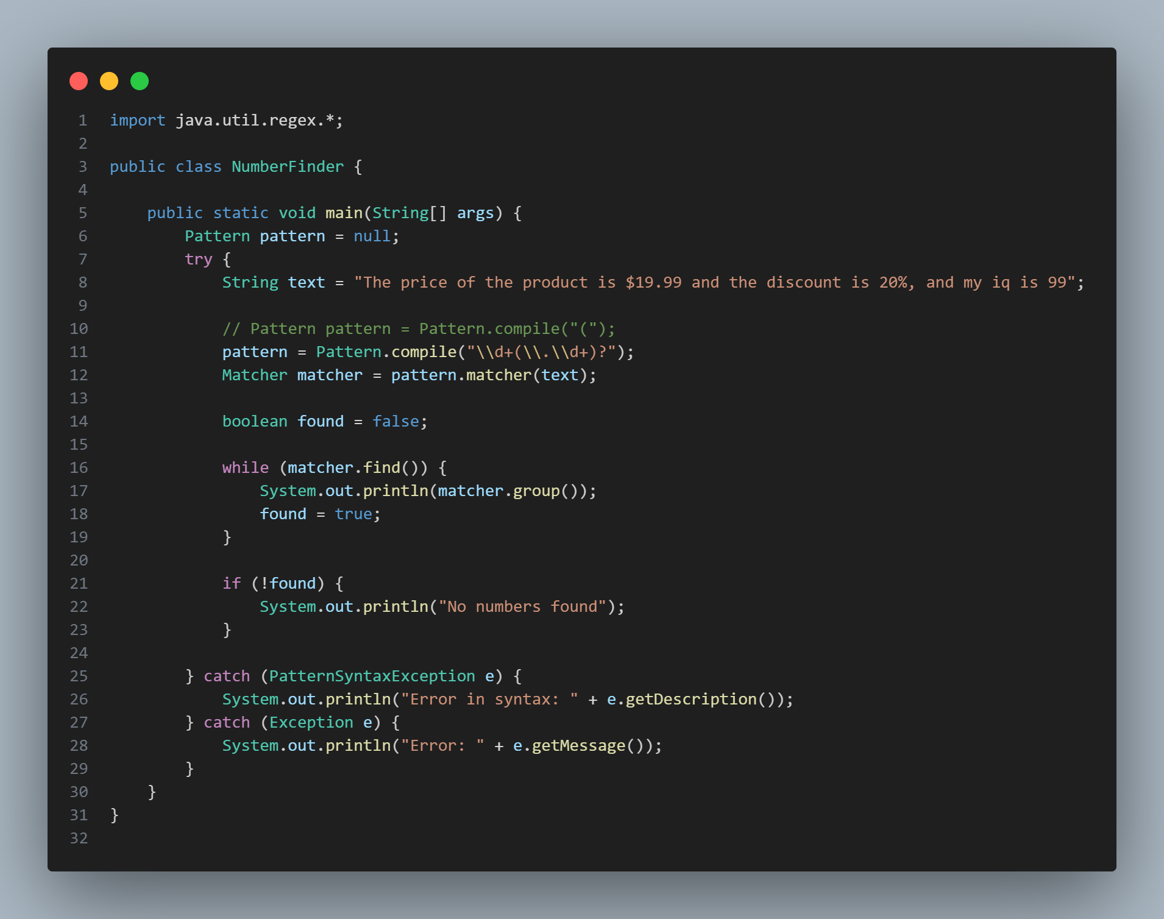
Первой строкой в методе main я инициализирию паттерн как null, чтобы в дальнейшем проверить корректность его переопределения в блоке try-catch. Далее сам блок try-catch, в котором я задаю искомую строку, потом идет закомментированная строка с присвоением паттерну невалидного значения я вызова ошибки, а уже после нормальное присвоение. Сам паттерн выглядит вот так \\d+(\\.\\d+)? что означает \\d – любая цифра, + - один или более раз (не использовал *, так как нам обязательно нужна хотя бы одна цифра), затем в скобках \\.\\d+ - точка и любая цифра 1 или более раз. После скобок стоит ?, который делает дробную часть опциональной. Ну и дальше простая проверка совпадений и вывод результата в консоль, а в конце обработка исключений.

Теперь второе задание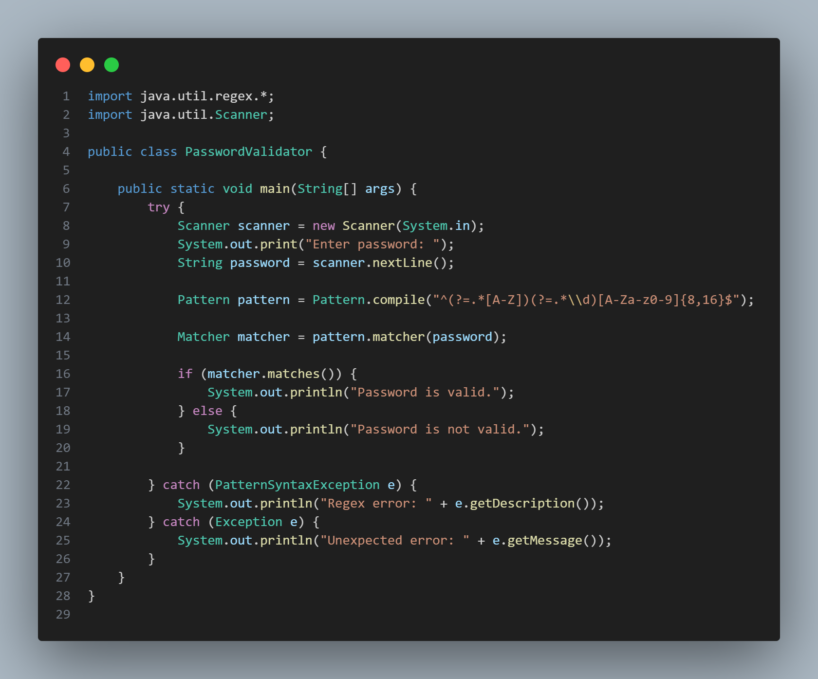
В этом задании я создал паттерн для проверки всех необходимых условий к содержанию введенного пароля. Разберем паттерн подробнее. Само выражение стоит между ^ и $, что означает просмотр всей строки. Далее в скобках идет так называемый lookahead оператор ?= который «заглядывает» вперед и проверяет условие, а именно .*[A-Z] – любой символ (.) сколько угодно раз или 0 раз (*) и любая из заглавных букв латинского алфавита ([A-Z]). Иными словами мы ищем строку любой длины, после которой идёт заглавная буква. Второе условие в скобках аналогичное, но для проверки на наличие хотя бы одной цифры. Как только эти условия были проверены, начинается проверка алфавита пароля – только буквы латинского алфавита и цифры, причем длина от 8 до 16 символов ({8, 16}).

В тертьем задании необходимо было найти комбинации заглавной буквы после строчной. 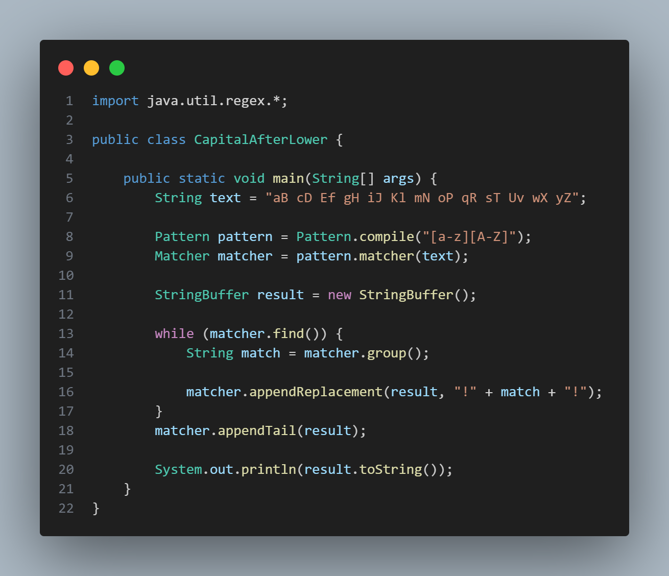
Здесь паттерн довольно простой – [a-z][A-Z]. В отличии от предыдущих заданий, в этом помимо нахождения нужной комбинации символов необходимо провести замену. Для этого я воспользовался методом appendReplacement(), который добавляет все символы до совпадения в переданную первым аргументом строку (stringbuffer, если быть точнее), а вторым аргументом принимает строку, которую он помещает вместо совпадения. Во второй аргумент я передал конкатенацию символов ! и самого совпадения между ними. И последний штрих – вызов метода appendTail(), который добавляет в конец result оставшуюся часть строки (в моем случае это необязательно, так как в конце строки стоит совпадения и дальше ничего нет, но если бы после yZ был какой-либо еще текст, то без данного метода он бы не добавился в result).
Идем далее к четвертому заданию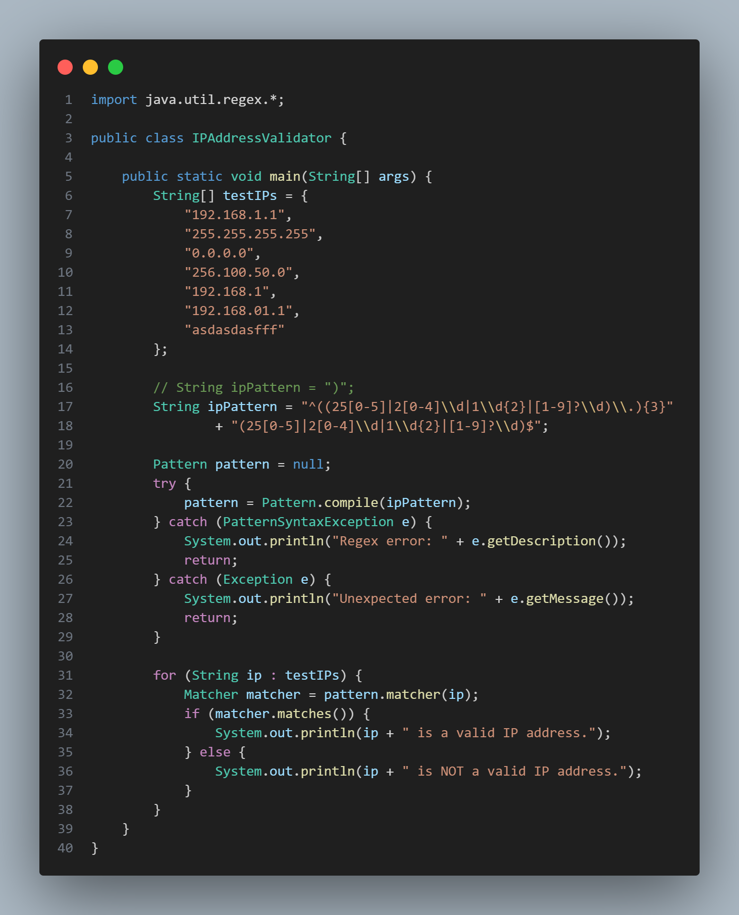
Все ранее упомянутые моменты я повторять не буду, поэтому переходим сразу к паттерну. Так как напрямую указать ограничения для чисел нельзя, пришлось идти не некоторые исключания, разобрав 4 возможных варианта, соединенных символом |.
Первый 25[0-5] охватывает числа от 250 до 255
Второй 2[0-4]\\d – числа от 200 до 249
Третий 1\\d{2} – от 100 до 199
Четвертый [1-9]?\\d – от 0 до 99
В конце ставится точка \\. и данная комбинация повторяется 3 раза, затем то же самое, только 1 раз и без точки на конце.
И в заключение – задание 5 на поиск слов, начинающихся с заданной буквы
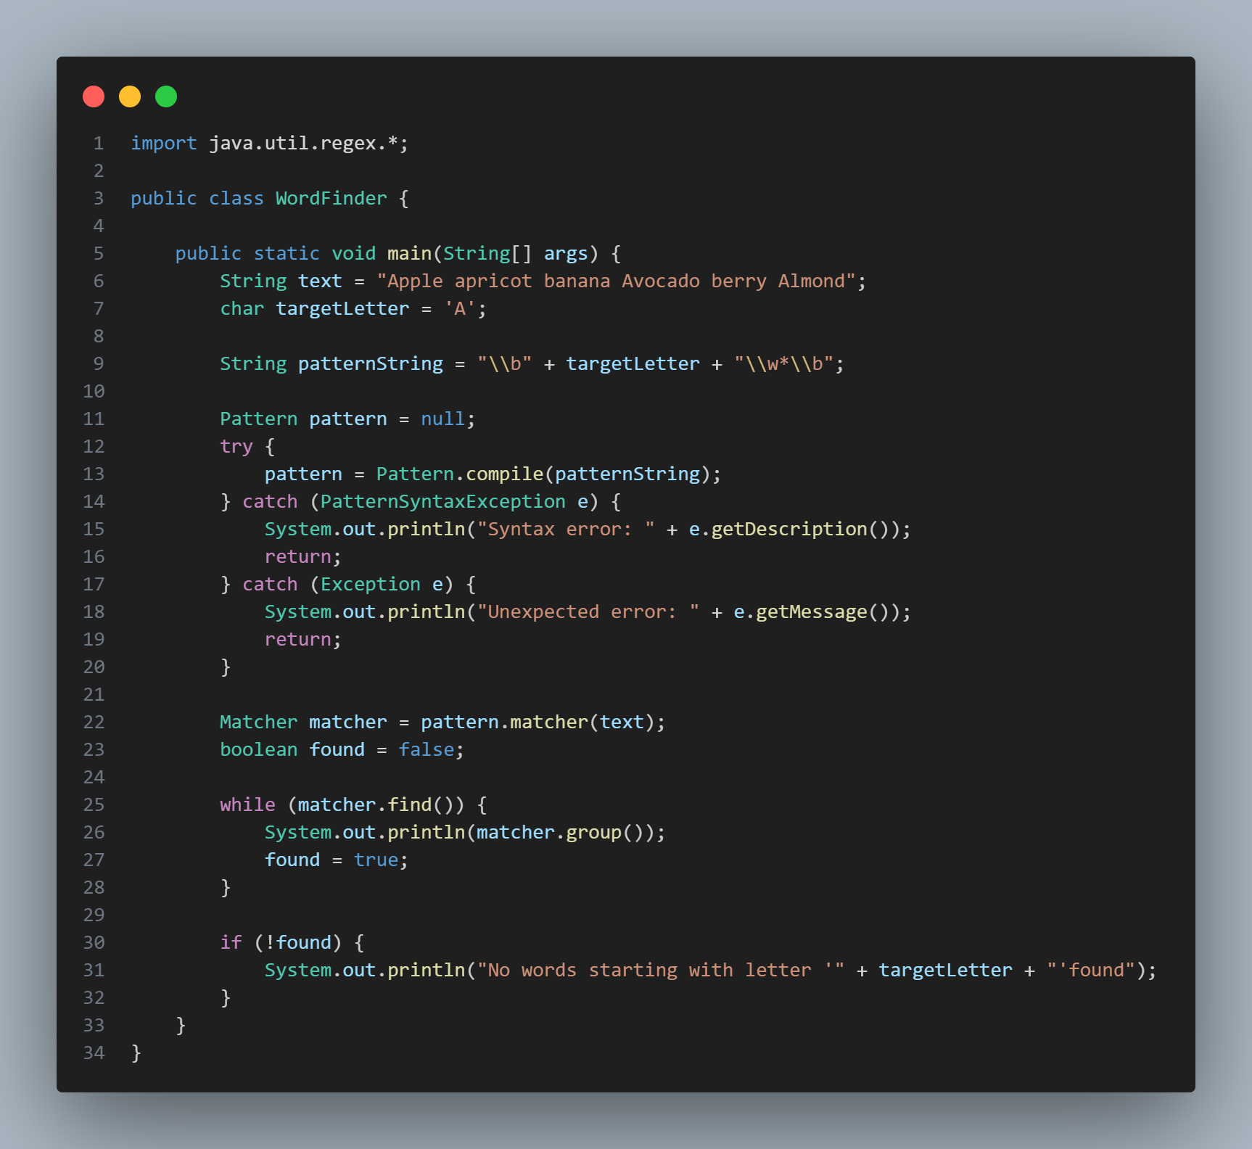
Тут вообще объяснять нечего - \\b ограничение для слова, потом сама буква + \\w* любое количество букв и цифр и после закрывающий спецсимвол \\b. Далее все как обычно

Вывод
В ходе лабораторной работы мной были освоены cтроки и регулярные выражения в языке Java.

Ссылка на гит - https://github.com/BestStarProggramer/IT-P/tree/main/lab2

